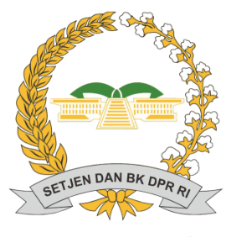

**SEKRETARIAT JENDERAL DAN BADAN KEAHLIAN**

**DEWAN PERWAKILAN RAKYAT REPUBLIK INDONESIA**

**FGD Bidang Ekonomi dan Kebijakan Publik dalam Rangka Penelitian tentang**

**“POTENSI DAN STRATEGI PENGEMBANGAN PARIWISATA HALAL UNTUK PEREKONOMIAN DAERAH”**

Jakarta, 23 September 2019

“Untuk mengembangkan pariwisata halal di daerah, maka pemerintah daerah dan pemangku kepentingan di daerah perlu melakukan berbagai upaya, ***pertama***, menyusun peraturan daerah mengenai penyelenggaraan wisata halal. ***Kedua***, melakukan sosialisasi mengenai pariwisata halal kepada masyarakat dan pelaku industri pariwisata di daerah. ***Ketiga***, membuat *event-event* terkait wisata halal dan mempromosikan destinasi wisata halal kepada target pasar utama. ***Keempat***, meningkatkan jumlah atraksi/daya tarik wisata halal, amenitas (sarana ibadah yang layak, hotel dan restoran yang bersertifikat halal), sarana transportasi (penerbangan langsung dari negara-negara muslim dan Timur Tengah). ***Kelima***, memberikan sosialisasi kepada pelaku pariwisata tentang cara pengajuan dan proses pendaftaran sertifikat halal, serta mempercepat proses pengajuan sertifikasi halal. Dan ***keenam***, memberikan pelatihan bagi pelaku usaha wisata khususnya UMKM untuk meningkatkan kualitas SDM.”

***(Achmad Suryana)***